九龙坡区临时占道经营点规划（试行）

（征求意见稿）

目录
第一章 总则 11
1.1编制目的 11
1.2规划目标 11
1.3适用范围 11
1.4规划期限 11
1.5规划原则 12
1.6规划依据 13
第二章 现状与问题分析 15
2.1问卷调研情况 15
2.2主要问题 15
第三章 通用规则 17
3.1规划分区 17
3.2禁止性条款 18
3.3引导性条款 19
3.4分类指引 19
3.5配套设施要求 20
第四章 规划布局 21
5.1分级管理 27
5.2动态调整 28
5.3智慧赋能 29
第六章附图、附表（风貌协调引导） 31
6.1总体风貌原则 31
6.2整体风貌控制 31
6.3示例图（仅供参考） 32
6.4规划点位汇总表 33

第一章 总则

1.1编制目的
为深入践行“人民城市人民建，人民城市为人民”重要理念，全面落实习近平总书记关于城市治理与民生保障工作的重要指示精神，认真贯彻市委全会、区委全会精神，推动民生就业与市容环境协调发展，进一步规范城市临时占道经营行为，坚持以打造规范经营、改善秩序、方便生活为目标，以需求导向与系统治理并重为原则，依据《重庆市市容环境卫生管理条例》（2025年修正版）、《重庆市市政设施管理条例》（2025年修正版）等有关规定，结合我区实际情况，制定本规划。

1.2规划目标
按照“控制总量、规范存量、管控增量”原则，构建“布局合理、设施规范、安全有序、风貌协调”的临时占道经营治理体系，实现“民生保障有温度、城市管理有精度、市井活力有热度”的有机统一，通过科学规划与精细管理，平衡城市秩序与民生需求，彰显九龙坡区‌烟火气与现代化并重‌的城市特色。

1.3适用范围
九龙坡区建成区内占用城市道路红线范围及沿线公共空间（含广场、公园、桥下空间、闲置用地等）的临时经营点规划设置。

1.4规划期限
自公布之日起施行。

1.5规划原则
（一）统一规划、集中设置
坚持以需求导向与系统治理并重为原则，秉持统筹布局与集约设置，结合我区交通状况、人口密度与分布、消费需求与既有临时经营点布局，在广泛征集公众意见、专题论证等基础上，科学编制，实现规范经营、改善秩序、方便生活的目标。
（二）安全有序、守界维安
以保障城市安全、维护公共秩序为核心，严格确保道路畅通、行人通行安全、维护市政设施正常运转，严守食品安全，选址避让交通敏感节点，严防占道拥堵和安全隐患。
（三）以人为本，便民利民
以提升市民幸福感、获得感与社区认同感为根本目标，努力实现市容管理和民生需求之间的有效平衡。充分结合城市更新项目，通过业态规划引导，填补服务缺口，鼓励引入非遗展示、传统手工艺等特色文化摊位，塑造兼具文化活力与视觉美学的市井生活场景。对符合国家规定的优抚对象，按法律法规规章的规定予以支持保障。
（四）规范整洁，保护环境
强化环境管理，依据业态需要，合理配置污水收集、垃圾分类收集等设施，严格落实污染防治要求，最大限度降低对环境的影响。优先布局便民服务、文化创意等绿色低碳业态，严格限制高噪音、高污染经营项目，实现经营活动与城市环境协调发展。
（五）数字赋能、精细治理
聚焦数字建设增效力，结合“人工智能+”行动，积极运用数字化手段提升智慧管理效能，利用智能化技术辅助规范经营行为，提升监管与服务水平。

1.6规划依据
（一）法律法规
《中华人民共和国民法典》；
《中华人民共和国城乡规划法》；
《中华人民共和国安全生产法》；
《中华人民共和国食品安全法》；
《城市道路管理条例》（2019年修订）；
《电力设施保护条例》（2011年修订）；
《重庆市市容环境卫生管理条例》（2025年修订）；
《重庆市市政设施管理条例》（2025年修订）；
《重庆市城市园林绿化条例》（2021年修订）；
《重庆市轨道交通条例》（2025年修订）；
《重庆市消防条例》（2024年修订）；
《重庆市城市管理局关于印发〈重庆市城市道路人行道附属设施空间设置管理规定〉的通知》（渝城管局发〔2022〕13号）；
《重庆市食品生产加工小作坊和食品摊贩管理条例》；
国际及重庆市其他相关法律法规、规章、条例。
（二）技术标准
《建筑设计防火规范》（GB 50016-2014（2018年版））；
《城市道路交通工程项目规范》（GB 55011-2021）；
《重庆市临时占道经营点规划设置导则》（CG111—2025）；
《重庆市城市道路全要素设计导则》（CG063—2022）；
《重庆市城市道路交通规划及路线设计规范》（DBJ50/T-064-2022）；
《城市道路人行道设施设置规范》（CG051-2021）；
《重庆市城市道路交通管理设施设置规范》（DB50/T 548.3—2014）；
《重庆市无障碍环境建设与管理规定》（2021年）；
国家及重庆市其他相关技术标准与政策文件。

第二章 现状与问题分析

2.1问卷调研情况
综合运用问卷调查、实地走访等形式，广泛征询周边居民、消费者、现有商户或摊主、街道及社区工作人员、城市管理执法人员五方意见。重点围绕点位布局、时段划分、管理标准及业态设置等关键议题深入研讨，在积极回应民生关切的同时，有效凝聚社会共识，引导各界力量理解、支持并深度参与城市管理，推动实现共建共治共享。
调研结果显示，61.84%的受访者认可临时占道经营点带来“购物方便、生活便利”的积极影响，38.16%的受访者认为临时占道经营点丰富了社区生活气息，但同时影响环境卫生（37.2%）、占道拥堵（35.55%）、噪音扰民（22.71%）等主要问题亦较为突出。
业态需求方面：有餐饮食品类需求的受访者占比为75.50%；有便民服务类（维修、缝补、理发）需求的受访者占比为18.68%；有农副产品类、日用百货类需求的受访者占比为12.63%；有文创展示类需求的受访者占比为2.6%；有“其他业态”需求的受访者占比为17.63%，占比较高，但业态种类众多，如花卉销售、儿童游乐等，未具代表性。

2.2主要问题
综合问卷和调研情况，目前临时占道经营点面临扰乱交通秩序，存在安全隐患，挤占市场空间，破坏经营环境，人居环境受扰，民生诉求集中，监管力量不足，管控难度凸显等主要问题。
（1）扰乱交通秩序，存在安全隐患
部分占道经营点位设置不合理，随意占用城市人行道、交叉路口及消防通道，挤占公共通行空间，引发人车混行、交通拥堵，遮挡驾驶员及行人视线，增加交通事故风险，对道路交通安全和通行秩序构成较大威胁。
（2）挤占市场空间，破坏经营环境
违规占道经营无序发展，与合规商户形成不正当竞争，挤压合法经营空间，扰乱市场秩序，破坏法治化营商环境，影响城市商业秩序健康稳定运行。
（3）人居环境受扰，民生诉求集中
占道经营点多位于居民周边等密集区域，产生持续噪声、垃圾油污等问题，垃圾清理滞后，影响居民出行和居住环境，降低民生满意度。
（4）监管力量不足，管控难度凸显
占道经营流动性、时段性强，部分经营者采取“打游击”“错峰经营”等方式规避执法管理，加之监管力量不足、覆盖和管控不全面，治理效果易反弹，难以长效巩固。
从以上分析可知，各方均认同临时占道经营点规划具有一定民生价值，但需通过科学规划、清晰规则、协同治理实现规范有序发展，平衡便民利民与城市环境秩序的关系。

第三章 通用规则

3.1规划分区
基于“安全优先、秩序井然、环境整洁”的理念，根据相关法律法规及指导标准，将九龙坡区临时占道经营点设置区域划分为禁止设置区和规范设置区，实现精准化、差异化管理。
（一）禁止设置区
禁止设置区内，严格禁止任何形式的临时占道经营活动。具体范围包括以下类型：
（1）安全底线类
桥梁、隧道、人行过街设施；消防车通道、消防登高面；加油站、加气站、燃气调压站等易燃易爆设施防火隔离区；220千伏及以上高压电力走廊；危旧建筑结构影响区；建设工程施工围挡安全防护区；人员密集场所的疏散通道、安全出入口。
（2）公共秩序类
军事管理区、国家机关驻地；医院急诊通道；幼儿园、中小学校园出入口100米范围；轨道交通车站出入口5米范围及通道内；公交车站周边区域；重大活动期间公安机关依法划定的管制区域。
（3）环境保护类
饮用水源一级保护区；江河湖泊、湿地、山体等生态敏感区的核心保护区；防洪设施控制区；地质灾害高风险区。
（4）文化保护类
历史文化街区核心保护区；文物保护单位保护范围。
（5）其他法律法规明确禁止占用区域。
（二）规范设置区
除禁止设置区外，九龙坡区城市道路及沿线公共空间在保障安全通行、市容秩序和公共利益的前提下，由九龙坡区人民政府依法划定的占道经营区域。

3.2禁止性条款
（1）原则上禁止占用机动车道设置临时占道经营点，摊区内应实行人车分流。
（2）禁止侵占人行道有效通行空间，应保障连续、通畅的人行空间，设置临时占道经营点后人行道有效宽度不小于2米。
（3）禁止占用盲道、轮椅坡道等无障碍设施，保障特殊群体通行权益。设置后无障碍通道的通行净宽不应小于1.20m，人员密集的公共场所的通行净宽不应小于1.80m。
（4）禁止占用、堵塞、封闭应急疏散空间及埋压、圈占、遮挡消防设施；与周边建（构）筑物的防火间距应符合规范要求；摊位间隔应满足防火疏散需求。
（5）严禁占用城市园林绿地，禁止砍伐树木或破坏绿化设施；严禁损坏或擅自迁移地下管线、检查井等市政设施；不得覆盖、涂改道路标线及交通标识。
（6）禁止影响交通秩序。满足车行视距要求，交叉口50m为禁设区，停车视距保持60m；消防车通道原则上全天候保持4m净宽；摊位距消火栓≥5m，严禁遮挡报警装置。
（7）禁止在雨水井旁设置临时占道经营点，不得圈占井盖。

3.3引导性条款
（1）优先考虑老旧小区、保障房片区以及便民服务设施薄弱区域，鼓励结合城市更新项目，统筹规划设置或升级改造。
（2）优先选择近期无建设计划的断头路、背街小巷或道路两侧具备可供市民使用空间的路段。
（3）选址区域应交通便利、有利于人流和物流的集散、符合消防安全要求。
（4）选址区域应地面平整，具备排水防涝条件。
（5）选址区域应与垃圾站、化粪池等邻避设施保持适当距离。
（6）选址区域若为夜间经营区域宜具备可接入的公共照明设施。
（7）场地布局应利于集散，满足基本运营需求。
（8）鼓励采用可拆卸、可移动设施（亭/棚/摊车），但不得搭建永久性建（构）筑物。

3.4分类指引
根据经营时段，将临时占道经营点划分为全天候临时经营点、潮汐（赶集）临时经营点、节庆（展会）临时经营点四大类。
（1）全天候临时经营点：指在规定区域内相对较长时间持续运营的临时占道经营点。
（2）潮汐（赶集）临时经营点：在规定时间内进行经营，执行“摊走地净”，经营结束后清理垃圾、拆除经营设施，还道路原状的临时占道经营点（包括早市、夜市、骑门摊、赶场市集）。
（3）节庆（展会）临时经营点：经“一事一方案一审核”后，在特定时段和地点，为举办商品展销、促销等活动而申请的临时占道经营点。

3.5配套设施要求
1.设置经营区域总公示牌，明确经营时间，并实行划线定位经营、摊位信息卡。
2.按需配备便携式灭火设备，可移动垃圾收集容器，防污地垫，保障日常维护。
3.供电、排水方案应符合安全规范，严禁将污水直排路面或雨水井。
4.涉及食品摊贩的摊位，其餐厨垃圾收集处理和油烟排放必须符合相关法律法规及标准规范的要求。
5.充分利用周边公共厕所及停车设施等既有资源，人流密集区域宜适当增设移动卫生设施。
3.6业态引导与风貌协调要求
采用“需求导向、精准匹配”原则，针对不同区域特点实施差异化布局，业态范围主要包含便民服务、餐饮食品、文创展示、日用百货、农副产品、其他业态六大类。

第四章 规划布局
按照“控制总量、规范存量、管控增量”原则，围绕“九龙新城”“杨谢石黄九”“东三街”“中梁山华岩”四大组团，综合考虑全区城市空间结构、人口分布特征、临时占道经营现状、市民需求、发展前景等因素，综合各部门、市民意见，科学规划临时占道经营点位，经核减及调整后，全区共规划临时占道经营点69个、摊位4218个，其中全天候临时占道经营点33个、潮汐（赶集）临时占道经营点31个、节庆（展会）临时占道经营点5个。
4.1“九龙新城”组团
“九龙新城”组团含陶家镇、西彭镇、铜罐驿镇城市建成区，是全市高质量发展重要增长极、内陆开放综合枢纽重要展示区，主导产业包括铝基新材料、智能网联新能源汽车，此次规划临时占道经营点7个，摊位259个。
1.陶家镇建成区：规划临时占道经营点1个，经营类型主要为便民服务、餐饮食品类。其中全天候临时经营点1个，摊位30个。
2.西彭镇建成区：规划临时占道经营点6个，主要经营业态为日用百货、农副产品、餐饮食品类。其中全天候临时经营点2个、摊位73个，潮汐（赶集）临时经营点4个、摊位156个。
4.2“杨谢石黄九”组团
“杨谢石黄九”组团含杨家坪街道、谢家湾街道、石坪桥街道、黄桷坪街道、九龙街道，是具有国际影响力的现代服务业集聚区，主导产业包括高端商贸、特色文旅、数字服务、创新孵化、总部经济、文创产业、“娱教医养”服务，此次规划临时占道经营26个、摊位1050个。
1.杨家坪街道：规划临时占道经营点5个，经营类型主要为便民服务、餐饮食品类；其中全天候临时经营点1个、摊位1个，潮汐（赶集）临时经营点3个、摊位90个，节庆（展会）临时经营点1个、摊位40个。
2.谢家湾街道：规划临时占道经营点4个，经营类型主要为便民服务、餐饮食品类等。其中全天候临时经营点2个、摊位28个，潮汐（赶集）临时经营点2个、摊位141个。
3.石坪桥街道：规划临时占道经营点2个，经营类型主要为便民服务、餐饮食品、农副产品类等；其中潮汐（赶集）临时经营点2个、摊位100个。
4.黄桷坪街道：规划临时占道经营点2个，经营类型主要为便民服务、餐饮食品类等；其中潮汐（赶集）临时经营点1个、摊位200个节庆（展会）临时经营点1个、摊位32个。
5.九龙街道：规划临时占道经营点13个；经营类型主要为便民服务、餐饮食品类等，其中全天候临时经营点7个、摊位88个，潮汐（赶集）临时经营点6个、摊位330个。
4.3“东三街”组团
“东三街”组团含渝州路街道、石桥铺街道、二郎街道，是“高新母城”创新策源地，主导产业包括科创产业、数字经济、现代服务业、线上大宗交易、离岸服务外包、跨境电商，此次规划临时占道经营15个、摊位471个。
1.渝州路街道：规划临时占道经营点4个，经营类型主要为便民服务、餐饮食品类等；其中潮汐（赶集）临时经营点4个、摊位248个。
2.石桥铺街道：规划临时占道经营点4个，经营类型主要为便民服务、餐饮食品类等；其中潮汐（赶集）临时经营点3个、摊位40个，节庆（展会）临时经营点1个、摊位1个。
3.二郎街道：规划临时占道经营点7个，经营类型主要为便民服务、餐饮食品类等，其中全天候临时经营点5个、摊位112个，潮汐（赶集）临时经营点2个、摊位70个。
4.4“中梁山华岩”组团
“中梁山华岩”组团含中梁山街道和华岩镇城市建成区，是中心城区最美城市花园、承东启西的生态文旅与城市更新主通道，主导产业包括生态文旅、文商旅融合、“生态+”产业、高品质居住服务，规划临时占道经营21个、摊位2438个。
1.中梁山街道：规划临时占道经营点11个，经营类型主要为餐饮食品、其他等，其中全天候临时经营点9个、摊位770个，节庆（展会）临时经营点2个、摊位100个。
2.华岩镇建成区：规划临时占道经营点10个；经营类型主要为便民服务类、餐饮食品、日用百货类等，其中全天候临时经营点6个、摊位207个，潮汐（赶集）临时经营点4个、摊位1361个。

九龙坡区临时占道经营点规划一览表
组团名称 | 街镇名称 | 合计 |  | 全天候类 |  | 潮汐（赶集）类 |  | 节庆（展会）类
组团名称 | 街镇名称 | 经营点（个） | 摊位数（个） | 经营点（个） | 摊位数（个） | 经营点（个） | 摊位数（个） | 经营点（个） | 摊位数（个）
九龙新城 | 陶家镇 | 1 | 30 | 1 | 30 | 0 | 0 | 0 | 0
九龙新城 | 西彭镇 | 6 | 229 | 2 | 73 | 4 | 156 | 0 | 0
九龙新城 | 铜罐驿镇 | 0 | 0 | 0 | 0 | 0 | 0 | 0 | 0
九龙新城 | 组团合计 | 7 | 259 | 3 | 103 | 4 | 156 | 0 | 0
杨谢石黄九 | 杨家坪街道 | 5 | 131 | 1 | 1 | 3 | 90 | 1 | 40
杨谢石黄九 | 谢家湾街道 | 4 | 169 | 2 | 28 | 2 | 141 | 0 | 0
杨谢石黄九 | 石坪桥街道 | 2 | 100 | 0 | 0 | 2 | 100 | 0 | 0
杨谢石黄九 | 黄桷坪街道 | 2 | 232 | 0 | 0 | 1 | 200 | 1 | 32
杨谢石黄九 | 九龙街道 | 13 | 418 | 7 | 88 | 6 | 330 | 0 | 0
杨谢石黄九 | 组团合计 | 26 | 1050 | 10 | 117 | 14 | 861 | 2 | 72
东三街 | 渝州路街道 | 4 | 248 | 0 | 0 | 4 | 248 | 0 | 0
东三街 | 石桥铺街道 | 4 | 41 | 0 | 0 | 3 | 40 | 1 | 1
东三街 | 二郎街道 | 7 | 182 | 5 | 112 | 2 | 70 | 0 | 0
东三街 | 组团合计 | 15 | 471 | 5 | 112 | 9 | 358 | 1 | 1
中梁山华岩 | 中梁山街道 | 11 | 870 | 9 | 770 | 0 | 0 | 2 | 100
中梁山华岩 | 华岩镇 | 10 | 1568 | 6 | 207 | 4 | 1361 | 0 | 0
中梁山华岩 | 组团合计 | 21 | 2438 | 15 | 977 | 4 | 1361 | 2 | 100
全区总计 | — | 69 | 4218 | 33 | 1309 | 31 | 2736 | 5 | 173

第五章 设置管理

5.1分级管理
实行“区级统筹、属地执行、‌部门监管、主体负责”原则。
属地镇街、区属国企、经区人民政府批准的法定机构或授权组织（含国有企业、事业单位、基层群众性自治组织等）或按程序引入的社会企业，可作为临时占道经营点的管理主体。
（一）主体负责
管理主体需依据本规划及《九龙坡区临时占道经营设置管理方案（试行）》（以下简称《方案》），按照“一点一子方案”原则制定管理方案，并报属地镇街初审，经属地镇街初审同意后分别报相关部门审核，通过审核后方可按方案实施；负责组织实施临时占道经营点的具体设置；运营中履行日常管理职责，运营结束后配合完成撤场收尾及动态调整等工作。如遇特殊情况，需配合属地镇街、相关部门办理暂停经营、点位拆除等相关工作。
（二）区级统筹
区城市管理局负责全区临时经营点设置管理的指导与监督；负责牵头指导本规划及《方案》的落实工作，统筹协调日常监管与动态调整工作；负责指导属地镇街对违反市容市貌等法律法规要求的行为进行劝导、管理、执法。
（三）属地执行
属地镇街负责组织辖区内临时占道经营点的具体管理工作，按照《方案》落实管理要求；负责对管理主体的申请进行初审；负责辖区市容环境卫生监管，对违规占道经营进行整治，对规划点位内违反市容市貌等法律法规要求的行为进行劝导、管理、执法；负责开展日常巡查，并对管理主体进行考核；协调社区、物业与经营者三方的关系，联合相关部门开展执法检查，及时处理群众投诉。
（四）部门监管
区城市管理局、区公安分局、区消防救援局、区市场监管局、区生态环境局、区规划自然资源局、区商务委、区文化旅游委、区卫生健康委、区应急管理局、区民政局、区住房城乡建委等相关部门，依职责完成临时占道经营点管理方案的审核工作；运营中根据法定职责开展行业监管、执法检查及协同处置工作，强化联合执法；运营后参与考核，提出行业管理优化建议，全流程依职责协同开展监管工作。

5.2动态调整
为适应城市发展需求变化与民生诉求动态演进，结合临时占道经营点实际运行及城市经济发展情况，建立科学、规范、灵活的动态调整机制，确保规划布局的前瞻性、适应性和可持续性。
（一）评估制度
由区城市管理部门牵头，联合公安、商务、市监、消防、生态、民政、文旅、应急、大数据等相关职能部门、属地街镇、管理主体建立年度评估制度，综合运用现场检查、座谈访谈等方式，围绕公众需求、不与禁止性要求冲突以及实际打造情况等重点内容开展综合评估，年度评估结果作为临时占道经营点动态调整的重要依据。
（二）调整形式
动态调整主要包括新增设立、规模调整、撤并迁移等类型。
1.新增设立。针对现有规划未覆盖、有民生需求的临时占道经营点，经评估后需符合本规划“第三章通用规则”相关规定的临时占道经营点可纳入调规范围。
2.规模调整。因经营摊位空置率高、周边商业配套完善导致需求下降，或公共利益需求增加等原因导致需求增加，经评估后对临时占道经营点规模进行调整。
3.撤并迁移。包括但不限于不符合城市建设和发展需要、市容管理要求或安全标准，或发生重大安全事故等情况，经评估后实施撤并或迁移。
（三）调整程序
1.情况摸排。由属地街镇统计年度内本辖区各临时占道经营点运营情况，重点梳理点位运营中的问题、公众诉求、需求变化等，形成摸排报告，初步反馈需新增、规模调整、撤并迁移的临时占道经营点情况。
2.开展评估。由区城市管理局牵头，会同属地镇街、公安、消防等部门，结合属地街镇摸排情况，对全区临时占道经营点开展全面评估，按照评估内容和方式，逐一核查点位合规性、安全性、合理性，形成评估报告，明确各点位的评估结论及具体调整建议。在充分征求相关部门、属地镇街意见的基础上，形成调整规划。
3.组织评审。调整规划报市城市管理局进行专家论证。
4.公开征求意见。广泛征求公众意见，对反馈意见进行研究、吸纳，完善调整规划。
5.公布实施。经市级专家论证通过后，报区人民政府常务会议审议通过并公布实施。
6.实施备案。按程序报市城市管理局备案。

5.3智慧赋能
全力提升临时占道经营点管理效能，重点推动监管体系智慧化发展。鼓励占道经营管理主体系统全面采集电子数据，覆盖摊位档案、巡查记录、问题处置及收费管理，实现数字化管理全覆盖，提升管理效率与透明度。探索建立数据应用机制，以数据为摊位准入、退出评估的核心依据，保障监管公平性与长效性。
推行“AI+”，探索一摊一码管理，为每个摊位生成唯一二维码，集成营业执照、健康证等信息，供消费者扫码查看与投诉。探索建立地磁感应桩，进行潮汐智能调度，按规定经营时段定时提醒启用与清场，超时未清场自动锁闭。

第六章附图、附表（风貌协调引导）

6.1总体风貌原则
坚持整洁统一、简约美观、安全便民、与环境相融，做到不杂乱、不突兀、不破坏城市景观，实现摊区风貌与街区风貌整体协调。

6.2整体风貌控制
（1）统一形象：统一摊位规格、统一色调、统一标识、统一设施，形成整洁有序的整体界面。
（2）简约现代：造型简洁、线条清爽，不花哨、不浮夸、不遮挡建筑立面。
（3）轻量化、可移动：采用可移动、可拆卸、可回收设施，不搞固定搭建。
（4）低干扰、高颜值：不破坏人行道、绿化、景观带，与周边环境自然融合。

6.3风貌示例参考
1、全天候临时经营点
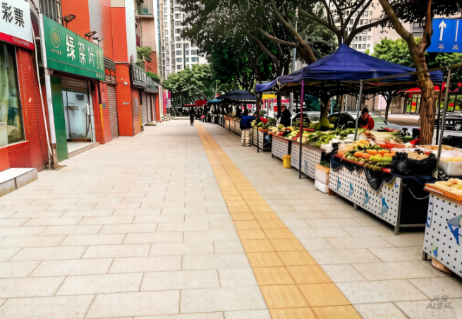
2、潮汐（赶集）临时经营点
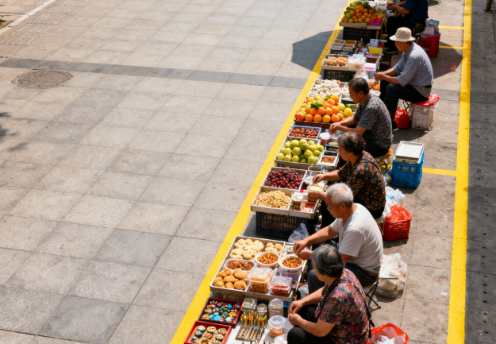 | 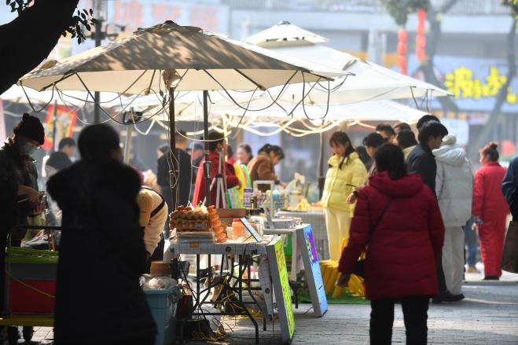
3、节庆（展会）临时经营点
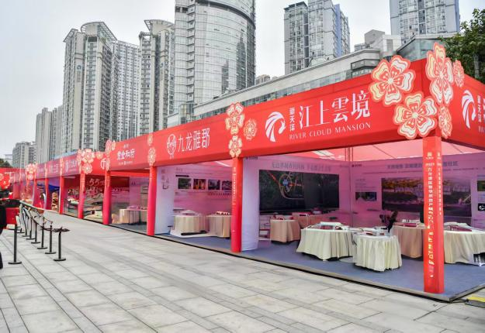 | 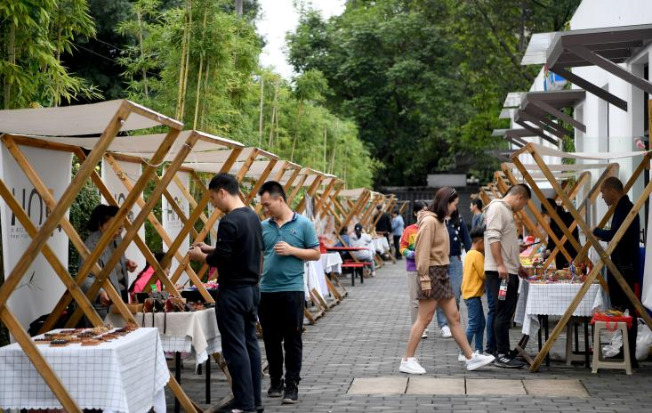

6.4规划点位汇总表
表1全天候临时经营点汇总表
序号 | 所属街道 | 临时经营点名称 | 设置区域位置 | 经营业态类型 | 摊位数
1 | 二郎街道 | 春风公园临时占道经营点 | 春风公园 | 便民服务、餐饮食品 | 50
2 | 二郎街道 | 石竹山公园临时占道经营点 | 石竹山公园 | 便民服务、餐饮食品 | 50
3 | 二郎街道 | 智慧中心广场游园临时占道经营点 | 智慧中心广场游园 | 便民服务、餐饮食品 | 10
4 | 二郎街道 | 数字智慧大厦前临时占道经营点 | 数字智慧大厦前空地 | 餐饮食品、其他业态 | 1
5 | 二郎街道 | 康田西锦西侧公园临时占道经营点 | 康田西锦西侧公园处 | 餐饮食品、文化展示 | 1
6 | 华岩镇 | 金科阳光小镇6期商业街临时便民服务摊区 | 华美路永辉超市—华美路联合社区 | 餐饮食品、农副产品 | 47
7 | 华岩镇 | 草海湾公园临时占道经营点 | 草海湾公园 | 便民服务、餐饮食品 | 30
8 | 华岩镇 | 华岩志愿服务主题公园临时占道经营点 | 华岩志愿服务主题公园 | 便民服务、餐饮食品 | 50
9 | 华岩镇 | 民安公园临时占道经营点 | 民安公园 | 便民服务、餐饮食品 | 30
10 | 华岩镇 | 七彩公园临时占道经营点 | 七彩公园 | 便民服务、餐饮食品 | 30
11 | 华岩镇 | 馨余园临时占道经营点 | 馨余园 | 便民服务、餐饮食品 | 20
12 | 九龙街道 | 燕南公园临时占道经营点 | 燕南公园 | 便民服务、餐饮食品 | 30
13 | 九龙街道 | 大堰公园临时占道经营点 | 大堰公园 | 便民服务、餐饮食品 | 20
14 | 九龙街道 | 西城汇游园临时占道经营点 | 西城汇游园 | 便民服务、餐饮食品 | 25
15 | 九龙街道 | 康隆社区公园临时占道经营点 | 康隆社区公园 | 便民服务、餐饮食品 | 10
16 | 九龙街道 | 盘龙中央广场临时占道经营点 | 盘龙中央广场 | 便民服务、餐饮食品 | 1
17 | 九龙街道 | 巴国城广场临时占道经营点 | 巴国城广场 | 便民服务、餐饮食品 | 1
18 | 九龙街道 | 莱茵体育广场临时占道经营点 | 莱茵体育广场 | 餐饮食品、文化展示 | 1
19 | 陶家镇 | 陶家滨河公园临时占道经营点 | 陶家滨河公园 | 便民服务、餐饮食品 | 30
20 | 谢家湾街道 | 凌江园创意集市 | 凌江园创意集市 | 餐饮食品、文化展示 | 10
21 | 谢家湾街道 | 民主一村街市 | 民主一村 | 便民服务、餐饮食品 | 18
22 | 杨家坪街道 | 九龙广场 | 九龙广场 | 其他业态 | 1
23 | 中梁山街道 | 华岩公园（华岩风景区）临时占道经营点 | 华岩公园（华岩风景区） | 餐饮食品、文化展示 | 110
24 | 中梁山街道 | 龙门阵音乐公园临时占道经营点 | 龙门阵音乐公园 | 餐饮食品、文化展示 | 50
25 | 中梁山街道 | 华龙公园临时占道经营点 | 华龙公园 | 餐饮食品、文化展示 | 80
26 | 中梁山街道 | 华龙社区体育公园临时占道经营点 | 华龙社区体育公园 | 餐饮食品、文化展示 | 20
27 | 中梁山街道 | 春汇园临时占道经营点 | 春汇园 | 便民服务、餐饮食品 | 30
28 | 中梁山街道 | 阳和园临时占道经营点 | 阳和园 | 便民服务、餐饮食品 | 10
29 | 中梁山街道 | 华庆路便民摊区 | 华庆路交界-华庆路-中梁山街 | 便民服务类 | 220
30 | 中梁山街道 | 冬山路四邻小集 | 先有科技-冬山路中段公交车站云飞九龙香山 | 便民服务类 | 100
31 | 中梁山街道 | 叠彩西城便民摊区 | 中金路叠彩西城B区外空坝 | 便民服务类 | 150
32 | 西彭镇 | 宝恒路便民摊区 | 宝恒路1-11号—宝恒路11号 | 餐饮食品 | 30
33 | 西彭镇 | 青创广场 | 西彭镇新城东路城西家园3组团交汇处—西彭镇新城东路城西家园4组团交汇处 | 便民服务、餐饮食品 | 43

表2潮汐（赶集）临时经营点汇总表
序号 | 所属街道 | 经营区域名称 | 设置区域 | 经营时间 |  | 经营业态类型 | 摊位数
序号 | 所属街道 | 经营区域名称 | 位置 | 入场时间 | 撤场时间 | 经营业态类型 | 摊位数
1 | 二郎街道 | 天骄城临时经营摊区 | 创新大道11号附36号（烟酒便利店）—创新大道11号附2-12-22-32-4号（重庆三峡银行） | 8:00 | 22:00 | 餐饮食品、农副产品 | 20
2 | 二郎街道 | 朵力尚美国际便民摊区 | 火炬大道98号 | 8:00 | 22:00 | 餐饮食品、农副产品 | 50
3 | 石坪桥街道 | 冶金村桃花溪带状公园临时占道经营点 | 冶金村桃花溪带状公园 | 9:00 | 22:00 | 餐饮食品、其他业态 | 50
4 | 石坪桥街道 | 造漆村便民摊区 | 锦尚路石杨路路口—保利彩乐荟好想来广场上方 | 7:00 | 22:00 | 餐饮食品、其他业态 | 50
5 | 华岩镇 | 民安华福创业苗圃 | 民盛路民德路交接口—民德路民福路十字路口 | 夏季17点；冬季16点 | 22:00 | 农副产品、餐饮食品 | 411
6 | 华岩镇 | 田福路华福雅苑小区临时便民服务摊区 | 田福路路口—田福路天九路路口 | 7:00 | 12:00 | 农副产品、餐饮食品 | 300
7 | 华岩镇 | 福联大道幸福花木世界 | 福联大道幸福花木世界—福联大道与大渡口区交接处 | 7:00 | 12:00 | 农副产品、餐饮食品 | 500
8 | 华岩镇 | 田坝正街临时便民服务摊区 | 田坝正街原饮料厂旁闲置地块 | 7:00 | 12:00 | 农副产品、餐饮食品 | 150
9 | 黄桷坪街道 | 九龙花园集市 | 九龙四村15号附1号—九龙四村15号附15号 | 6:00 | 14:00 | 餐饮食品、农副产品、日用百货 | 200
10 | 九龙街道 | 兴龙路夜市 | 兴龙路（中医院） | 17:00 | 22:00 | 便民服务、餐饮食品 | 90
11 | 九龙街道 | 大堰轻轨站下方临时占道经营便民摊区 | 大堰轻轨站下方 | 17:00 | 22:00 | 便民服务、餐饮食品 | 14
12 | 九龙街道 | 盘龙新城沿线临时占道经营便民摊区 | 盘兴路、盘龙新城雅典苑门口 | 17:00 | 22:00 | 便民服务、餐饮食品 | 56
13 | 九龙街道 | 杨渡路临时占道经营便民摊区 | 杨渡村社区楼下 | 17:00 | 22:00 | 便民服务、餐饮食品 | 115
14 | 九龙街道 | 燕南二街区临时占道经营便民摊区 | 兴堰路 | 17:00 | 22:00 | 便民服务、餐饮食品 | 18
15 | 九龙街道 | 马王轻轨站 | 龙泉路 | 17:00 | 22:00 | 便民服务、餐饮食品 | 37
16 | 石桥铺街道 | 白桃路夜市 | 白桃路广场旁（马路边烧烤店）—龙宇金座东北2门口 | 17:30 | 20:30 | 便民服务、餐饮食品 | 20
17 | 石桥铺街道 | 朝阳路104号临时占道经营点 | 朝阳路104号（万千客小笼包店）—朝阳路104号玖隆城车库进口 | 17:00 | 21:00 | 便民服务、餐饮食品 | 10
18 | 石桥铺街道 | 华宇老街印象游园临时占道经营点 | 华宇老街印象游园 | 10:00 | 18:00 | 便民服务、餐饮食品 | 10
19 | 谢家湾街道 | 九龙外滩集市 | 广场云朵便利店外露台—升伟露台周边 | 10:00 | 21:00 | 餐饮食品、其他业态 | 40
20 | 谢家湾街道 | 袁家岗社区便民摊区 | 文化二村27栋旁 | 6:30 | 22:00 | 农副产品、其他业态 | 101
21 | 渝州路街道 | 科园四路南方花园夜市 | 科四路元祖蛋糕店—南方酒店；庆乙楼—黄家码头火锅 | 17:30 | 22:00 | 餐饮食品 | 95
22 | 渝州路街道 | 白马凼便民集市 | 渝新路口—联芳桥支路口 | 8:00 | 22:00 | 便民服务、餐饮食品 | 30
23 | 渝州路街道 | 长江二路喜盈门便民集市 | 长江二路中新城上城5栋全季酒店门口—长江二路五环广场尾 | 7:00 | 22:00 | 便民服务、餐饮食品 | 90
24 | 渝州路街道 | 星环广场“星潮荟”集市 | 未来时光茶楼旁—京东数码旁 | 8:00 | 22:00 | 文化展示、其他业态 | 33
25 | 杨家坪街道 | 农贸市场周边便民摊点 | 前进路53号 | 6:00-11:00 | 16:00-18:00 | 便民服务类、餐饮食品类 | 50
26 | 杨家坪街道 | 农贸市场周边便民摊点 | 九龙商业城旁（农贸市场水产区正对面） | 7:00 | 22:00 | 便民服务类、餐饮食品类 | 10
27 | 杨家坪街道 | 盛世华城便民摊点 | 兴胜路55号 | 18:00 | 22:00 | 便民服务类、餐饮食品类 | 30
28 | 西彭镇 | 恒安便民服务摊区 | 东大街—铝城西路 | 18:30 | 22:00 | 日用百货、餐饮食品 | 84
29 | 西彭镇 | 公租房便民服务摊区 | 新城东路16号—新城东路144号 | 6:00  8:30 | 17:30  22:00 | 餐饮食品、农副产品 | 30
30 | 西彭镇 | 铝城时代步行街便民摊区 | 铝城南路4-41号—铝城南路4-7号 | 18:30 | 22:00 | 餐饮食品 | 27
31 | 西彭镇 | 皇冠假日便民摊区 | 铝城北路14号—铝城北路16号 | 18:30 | 22:00 | 餐饮食品 | 15

表3节庆（展会）临时经营点汇总表
序号 | 所属街道 | 经营区域名称 | 设置区域 |  | 经营业态 | 摊位数
序号 | 所属街道 | 经营区域名称 | 位置 | 长度（米） | 经营业态 | 摊位数
1 | 黄桷坪街道 | 黄正街重客隆集市 | 新建路3号12号—新建路2号附1号 | 50 | 食品百货、农副特产、文创产品 | 32
2 | 石桥铺街道 | 石桥铺商圈广场临时占道经营点 | 石桥铺商圈 | 100 | 其他业态 | 1
3 | 杨家坪街道 | 杨家坪商圈临时占道经营点 | 杨家坪商圈 | 100 | 餐饮食品、文化展示 | 40
4 | 中梁山街道 | 玉清寺临时占道经营点 | 华玉路奥园悦府小区外 | 300 | 便民服务 | 50
5 | 中梁山街道 | 华龙大道仁和时光临时占道经营点 | 华龙大道仁和时光C馆 | 400 | 便民服务 | 50

